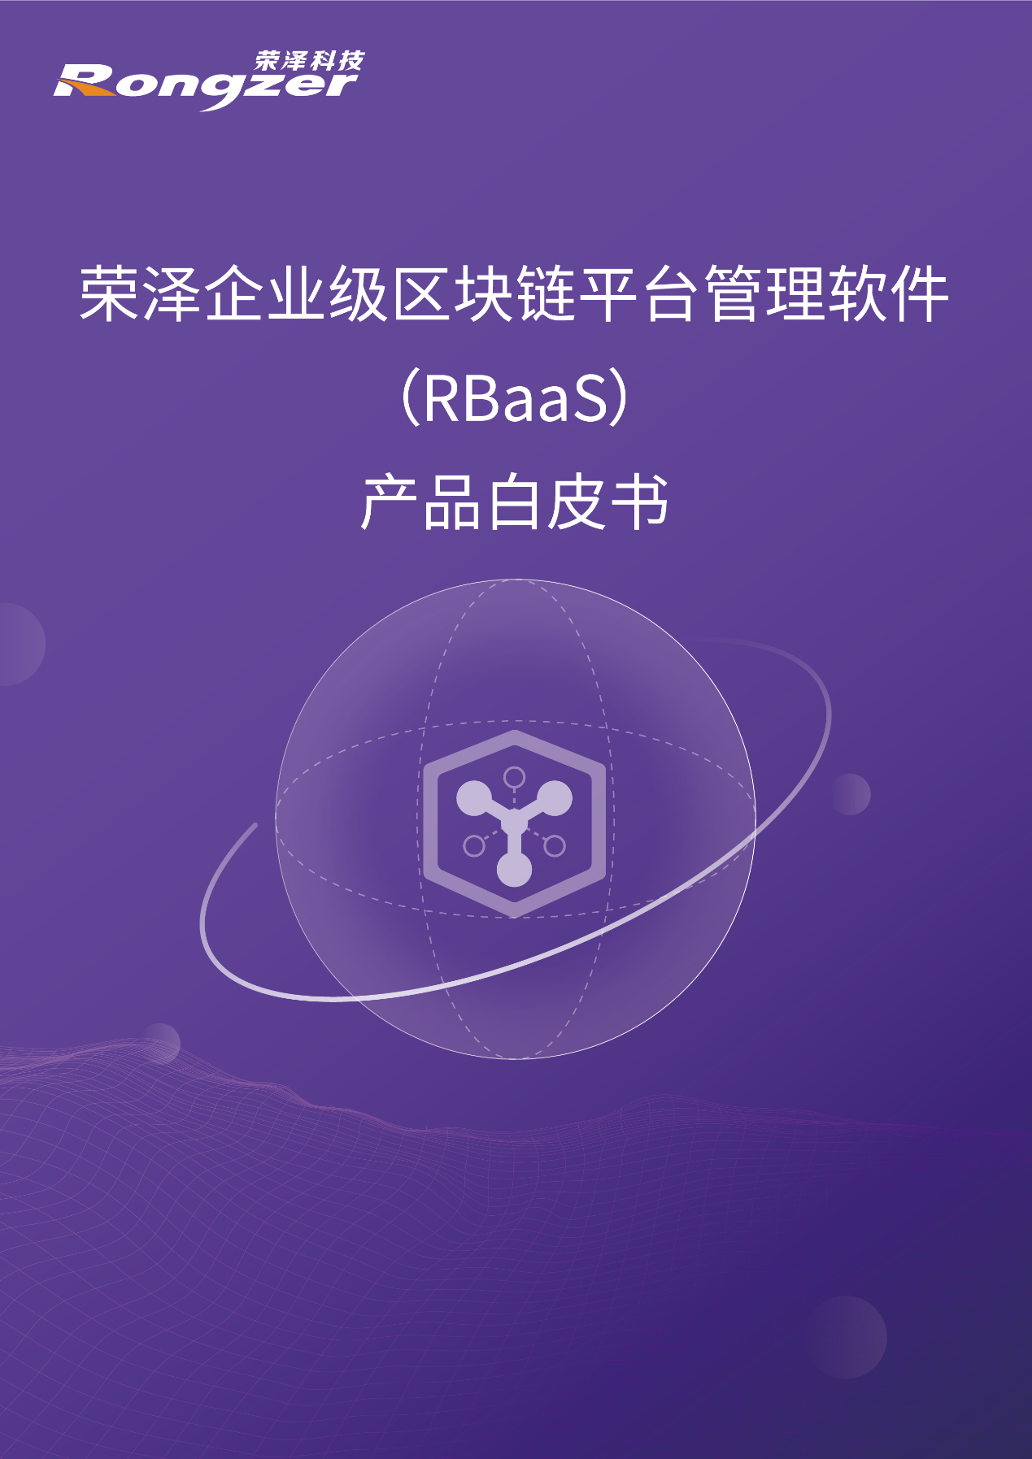

荣泽企业级区块链平台管理软件（RBaaS）

产品白皮书

**目录**

1 前 言 3

2 概 述 5

2.1 区块链技术背景 5

2.2 企业级区块链 6

2.3 产品定位 7

2.4 产品优势 7

2.5 产品荣誉 9

3 产品概述 10

3.1 功能架构 10

3.2 功能介绍 11

3.2.1 荣泽区块链技术平台 11

3.2.2 区块链基础管理平台 15

3.2.3 区块链应用研发平台 18

4 应用领域 19

4.1.1 政务领域 20

4.1.2 金融领域 20

4.1.3 公共服务领域 20

4.1.4 供应链领域 20

4.1.5 物联网领域 20

4.1.6 医疗领域 21

4.1.7 数字版权领域 21

4.1.8 公益领域 22

4.1.9 数据服务与共享 22

5 公司介绍 23

6 大事记 23

7 行业地位和技术优势 24

8 业务介绍 24

9 服务客户 26

政府单位类 26

10 生态合作伙伴 28

11 企业荣誉 28

11.1 公司荣誉 28

11.2 产品荣誉 28

12 联系我们 30

# **前 言**

2019年10月24日，中共中央政治局首次就区块链技术发展现状和趋势进行集体学习。会上习近平总书记在主持学习时发表了讲话。他指出，区块链技术应用已延伸到数字金融、物联网、智能制造、供应链管理、数字资产交易等多个领域。目前，全球主要国家都在加快布局区块链技术发展。我国在区块链领域拥有良好基础，要加快推动区块链技术和产业创新发展，积极推进区块链和经济社会融合发展。最后，习近平用四个“要”为区块链技术如何给社会发展带来实质变化指明方向。

（1）要探索“区块链+”在民生领域的运用，积极推动区块链技术在教育、就业、养老、精准脱贫、医疗健康、商品防伪、食品安全、公益、社会救助等领域应用。

（2）要推动区块链底层技术服务和新型智慧城市建设相结合，探索在信息基础设施、智慧交通、能源电力等领域的推广应用，提升城市管理智能化、精准化水平。

（3）要利用区块链技术促进城市间在信息、资金、人才、征信等方面更大规模的互联互通，保障生产要素在区域内有序高效流动。

（4）要探索利用区块链数据共享模式，实现政务数据跨部门、跨区域共同维护和利用，促进业务协同办理，深化“最多跑一次”改革，为人民群众带来更好的政务服务体验。

区块链技术有着去中心化、点对点传输、规则透明、可追踪、不可篡改、数据安全等特点，可以建立一套公正、透明、可信的规则。区块链技术具备一种“降低成本”的强大能力，能简化流程，降低不必要的交易成本及制度性成本，可以有效提高运营效率，为经济增长注入活力。

区块链技术具有使能作用，结合5G、物联网对现实世界数据的采集，以及搭建人工智能算法的自动交易和激励系统，有望在未来形成一套无人值守的价值数据交换和交易体系，将人类社会带向数字化的信任经济时代。区块链应用最突出的优势表现为以下两个方面：

交易支持方面，得益于上链数据本身具备多个交易主体相互背书和相互校验的特质，基于区块链智能合约等多种模式的商业交易可以大幅降低数据核实的环节和成本，同时又能保证商业交易的风险降低，交易更具确定性。传统中心化的交易方式将随之发生改变，数据和价值的传递或转移将变得更为顺畅。

数据共享方面，区块链技术其本身具备的分布式数据存储、点对点传输、加密算法、防篡改与保护隐私、智能合约等核心特征。基于这些特征，部署跨主体间的联盟链，用区块链技术搭建一张全社会的共享数据网络，以技术手段来解决跨主体的信任问题。

随着区块链技术的发展和广泛应用，涌现出了像以太坊、超级账本等区块链平台，催生了大量业务场景。但是对于普通用户来说，由于缺乏区块链的系统知识和研发经验，对于如何选择区块链底层平台，研发适合自己业务场景的区块链应用往往有较大困惑。区块链即服务(Block chain as a service)则是把区块链当作基础设施,并在其上搭建各种满足普通用户需求的应用,向用户提供服务。BaaS 平台旨在提供创建、管理和维护企业级区块链网络及应用的服务，能够帮助用户降低开发及使用成本。通过BaaS 平台提供的简单易用、成熟可扩展、安全可靠、可视化运维等设计特色，区块链开发者能够满足快速部署、高安全可靠性的需要，为企业高效地开发出区块链应用。

荣泽科技在区块链技术的创新与实践过程中，逐渐认知到区块链并不单纯是一种技术，而是一种思维方式的变革，是一种社会化的“共识信任”理念，而推广这一理念不能依靠一家之力。因此荣泽科技聚集核心研发力量，倾力打造荣泽企业区块链管理平台软件(RBaaS),期待携手合作伙伴共建区块链技术生态，落地更多的区块链“杀手锏”级应用。

荣泽科技愿意全面开放自身的区块链技术积累，与您互利共赢、共创未来！

# **概 述**

## 区块链技术背景

2008 年11 月，一位自称中本聪的密码学家发表了论文《比特币：一个点对点的电子货币系统》。论文描述了一种完全去中心化的数字货币，而区块链作为其底层技术从此开始进入公众视野。经过十年发展，区块链正逐渐成为最有可能改变世界的技术之一。

引用维基百科中对于区块链的描述：区块链 （Blockchain或Block chain） 是借由密码学串接以保护内容的自增长的交易记录列表 （又称区块）。每一个区块包含了前一个区块的哈希值、本区块的时间戳记以及交易数据 （通常用默克尔树结构的哈希值表示），这样的设计使得区块内容具有难以篡改的特性。用区块链能让多方有效记录交易，且可永久查验此交易。

狭义来讲，区块链是一种按照时间顺序将数据区块以顺序相连的方式组合成的一种链式数据结构，并以密码学方式保证的不可篡改和不可伪造的分布式账本。广义来讲，区块链技术是利用块链式数据结构来验证与存储数据、利用分布式节点共识算法来生成和更新数据、利用密码学方式保证数据传输和访问的安全、利用由自动化脚本代码组成的智能合约来操作数据的一种全新的分布式基础架构与计算方式。

比特币是加密数字货币的代表。比特币出现之后，莱特币、零币、PPCoin、Ethere-um等数字货币如雨后春笋般涌现出来，这些加密货币实验或许将促进人类货币体系的进一步发展。

随着以比特币为首的数字货币受到越来越多的关注，人们开始将区块链技术应用到金融领域，为区块链系统引入“智能合约”技术。智能合约是一种通过计算机语言实现的旨在以信息化方式传播、验证或执行合同的计算机协议。智能合约技术对区块链的功能进行了拓展。自此，区块链发展进入第二阶段：可编程金融。有了智能合约系统的支持，区块链的应用范围开始从单一的货币领域扩大到涉及合约共识的其他金融领域，区块链技术得以在股票、清算、私募股权等众多金融领域崭露头角。随着区块链技术的进一步发展，其“开放透明”、“去中心化”及“不可篡改”的特性在其他领域逐步受到重视。

各行业专业人士开始意识到，区块链的应用也许不仅局限在金融领域，还可以扩展到任何需要协同共识的领域中去。于是，在金融领域之外，区块链技术又陆续被应用到了公证、仲裁、审计、域名、物流、医疗、邮件、鉴证、投票等其他领域，应用范围逐渐扩大到整个经济社会。除此以外，人们还试图将区块链技术应用到物联网中，实现人与人、人与机器的万物互联。整个社会将逐渐进入智能互联网时代，最终形成一个可编程的社会。

## 企业级区块链

区块链的行业应用正在加速推进，由数字货币等金融应用向非金融领域进行渗透扩散。企业应用是区块链的主战场，具有安全准入控制机制的联盟链将成为主趋势。云的开放性和云资源的易获得性，决定了公有云平台是当前区块链创新的最佳载体，区块链与云计算的结合越发紧密，有望成为公共信用的基础设施。安全可信是区块链的核心要求，标准规范性日趋显得重要。

经过多年的企业级区块链应用系统研发实践和成功经验，我们认为在现阶段区块链适合的场景有三个特征：第一， 存在去中心化、多方参与和写入数据的需求；第二，对数据真实性要求高的场景；第三，初始情况下相互不信任的多个参与者建立分布式信任的需求。在传统的多个企业业务系统中，会存在信息孤岛、互相没有建立可信机制、多方协作困难效率低等难题， 在该情况下可以考虑采用区块链系统。

区块链的核心价值在于构建可信任的多中心体系，有潜力成为构建价值互联网的基础设施。荣泽科技致力于打造企业级区块链产品并提供行业解决方案，开发出了高性能、高可扩展的区块链基础产品，具备快速构建上层应用业务的能力，满足大规模用户数量的应用场景。

瞄准企业级产品化运营能力，荣泽区块链基础产品已取得多项技术突破和创新，在性能、扩展性、安全和运维等方面形成一系列技术特色和优势。在与产业合作伙伴共同深入探索区块链应用场景的基础上，荣泽区块链已应用于政务服务、数字资产、贸易金融、商业联盟、股权债券、供应链溯源、联合征信、公示公证、物联网共享、数据安全等领域。以多中心化信任为核心，打造新一代价值流通网络，让数字资产都自由流动起来。

可以预见，区块链是企业合作的基础信息技术，逐渐成为未来互联网企业应用不可或缺的一部分。同时区块链技术未来也将逐步适应监管政策要求，成为监管科技的重要工具。

## 产品定位

RBaaS是一种帮助用户创建、管理和维护企业级区块链网络及应用的服务平台。它具有降低开发及使用成本，兼顾快速部署、方便易用、高安全可靠等特性，是为区块链应用开发者提供区块链服务能力的平台。

RBaaS通过把计算资源、通讯资源、存储资源，以及上层的区块链记账能力、区块链应用开发能力、区块链配套设施能力转化为可编程接口，让应用开发过程和应用部署过程简单而高效，同时通过标准化的能力建设，保障区块链应用的安全可靠，对区块链业务的运营提供支撑，解决弹性、安全性、性能等运营难题，让开发者专注开发。

RBaaS致力于提供企业级区块链基础技术平台，基于面向服务的基础设计原则，设计上以简单易用、成熟可扩展、安全可靠、可视化运维等为主要方向，携手合作伙伴为用户快速、低成本地搭建安全、高效、可靠、灵活的企业级区块链应用。

## 产品优势

**（1）技术优势**

荣泽科技具有全国领先的技术创新能力，底层技术平台RBC自主研发并获取了专利。融合了并行计算技术，将区块链计算性能提升了30%。优化了BFT/RAFT共识算法，可满足不同信任环境下对安全和隐私的需求。

**（2）安全优势**

全面支持国产化和自主知识产权，兼容国产芯片（ARM、X86等）、兼容国产操作系统（麒麟、普华等）、兼容国产云计算（华为云、金山云、阿里云等）。支持SM2等国密算法、同态加密、行/列级数据隐私保护。支持权威机构颁发的数字证书，提供区块链创始块的安全方案。提供智能合约安全沙箱，可实现分级分层的智能合约安全执行环境。

**（3）性能优势**

通过深层次系统优化，荣泽区块链平台已具备快速交易验证、海量存储等性能优势，标准环境下每秒交易高达10000TPS。

**（4）运维优势**

支持全平台部署，荣泽区块链技术平台（RBC）的所有代码均可跨平台编译运行，平台相关代码均封装成基础库，业务逻辑可以实现在云平台上快速部署。提供运维管理所需的可视化工具。区块链节点上部署的系统监控服务（MonitorAgent）：支持业务（区块、交易、合约、共识等）、网络（组网、时延、吞吐量等）、系统层面（CPU、内存、磁盘等）的数据信息监控；同时提供完备的日志、告警与通知机制，便于商用系统的维护。提供区块链API接口，供这些场景相关的业务直接使用。在新的业务场景下，荣泽区块链技术平台（RBC）可以基于现有的框架为用户快速定制接口，满足业务功能需求。同时提供已封装的SDK软件开发包。

**（5）易用性优势**

提供可视化账本结构设计器、链SQL开发工具、智能合约开发/调试/部署/比较工具，大幅降低应用系统开发的技术门槛，并显著提升开发效率。

## 产品荣誉

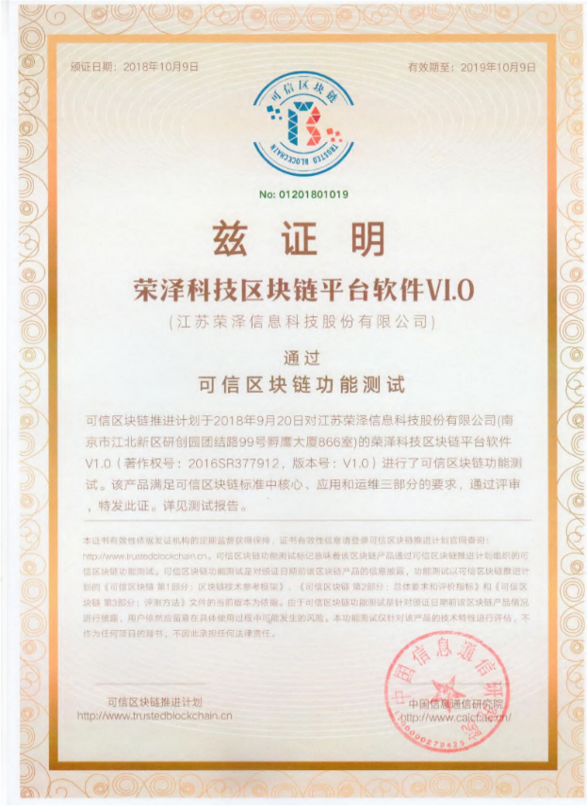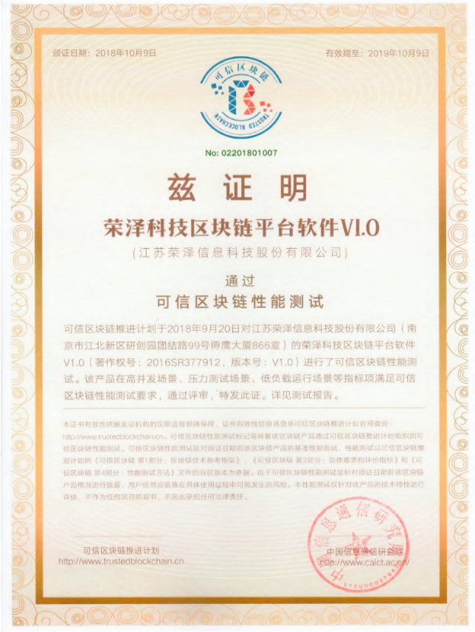

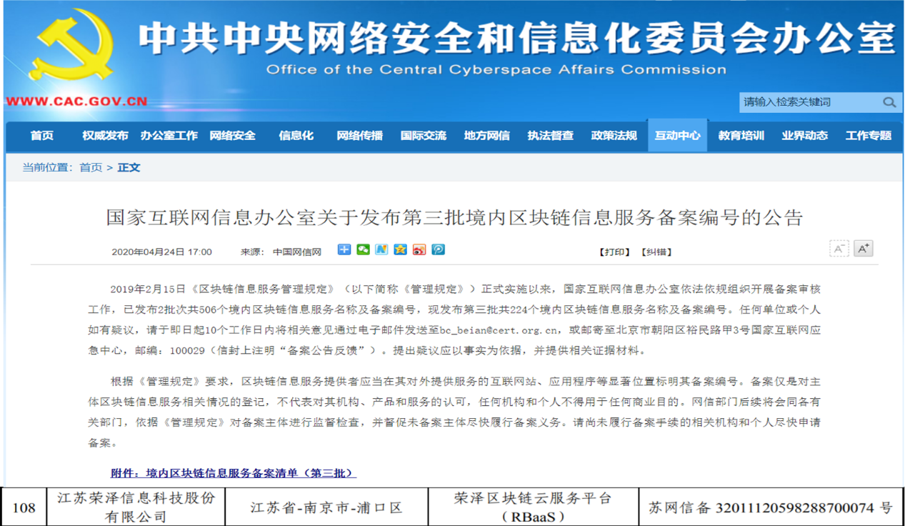图（1）2018年首批通过工信部可信区块链功能和性能测试

图（2）通过国家网信办第三批境内区块链信息服务备案

# **产品概述**

荣泽企业区块链管理平台软件旨在建立与维护可运营、可管理、易用的区块链网络，并帮助工程师快速开发区块链应用。包括两个子系统：区块链基础管理平台、区块链应用研发平台。

区块链基础管理平台旨在让区块链技术服务可管理、可运维。为运维工程师提供建链工具以及各节点基础监控和业务监控服务，并通过告警服务在节点故障及时通知到运维工程师，以便将故障响应时间最小化，提高运维工程师的运维管理效率。

区块链应用研发平台使不同经验水平的开发人员可以通过可视化界面，使用组件和模型驱动的逻辑来创建、测试和部署各种区块链业务模型、智能合约以及应用。平台软件提供一系列的区块链基础服务、研发工具、合约模板帮助开发人员在“零区块链基础”知识的背景下快速开发区块链应用。

## 功能架构

荣泽企业区块链管理平台软件（RBaaS）的功能如下图3所示,主要包括区块链管理平台和技术平台两大部分。

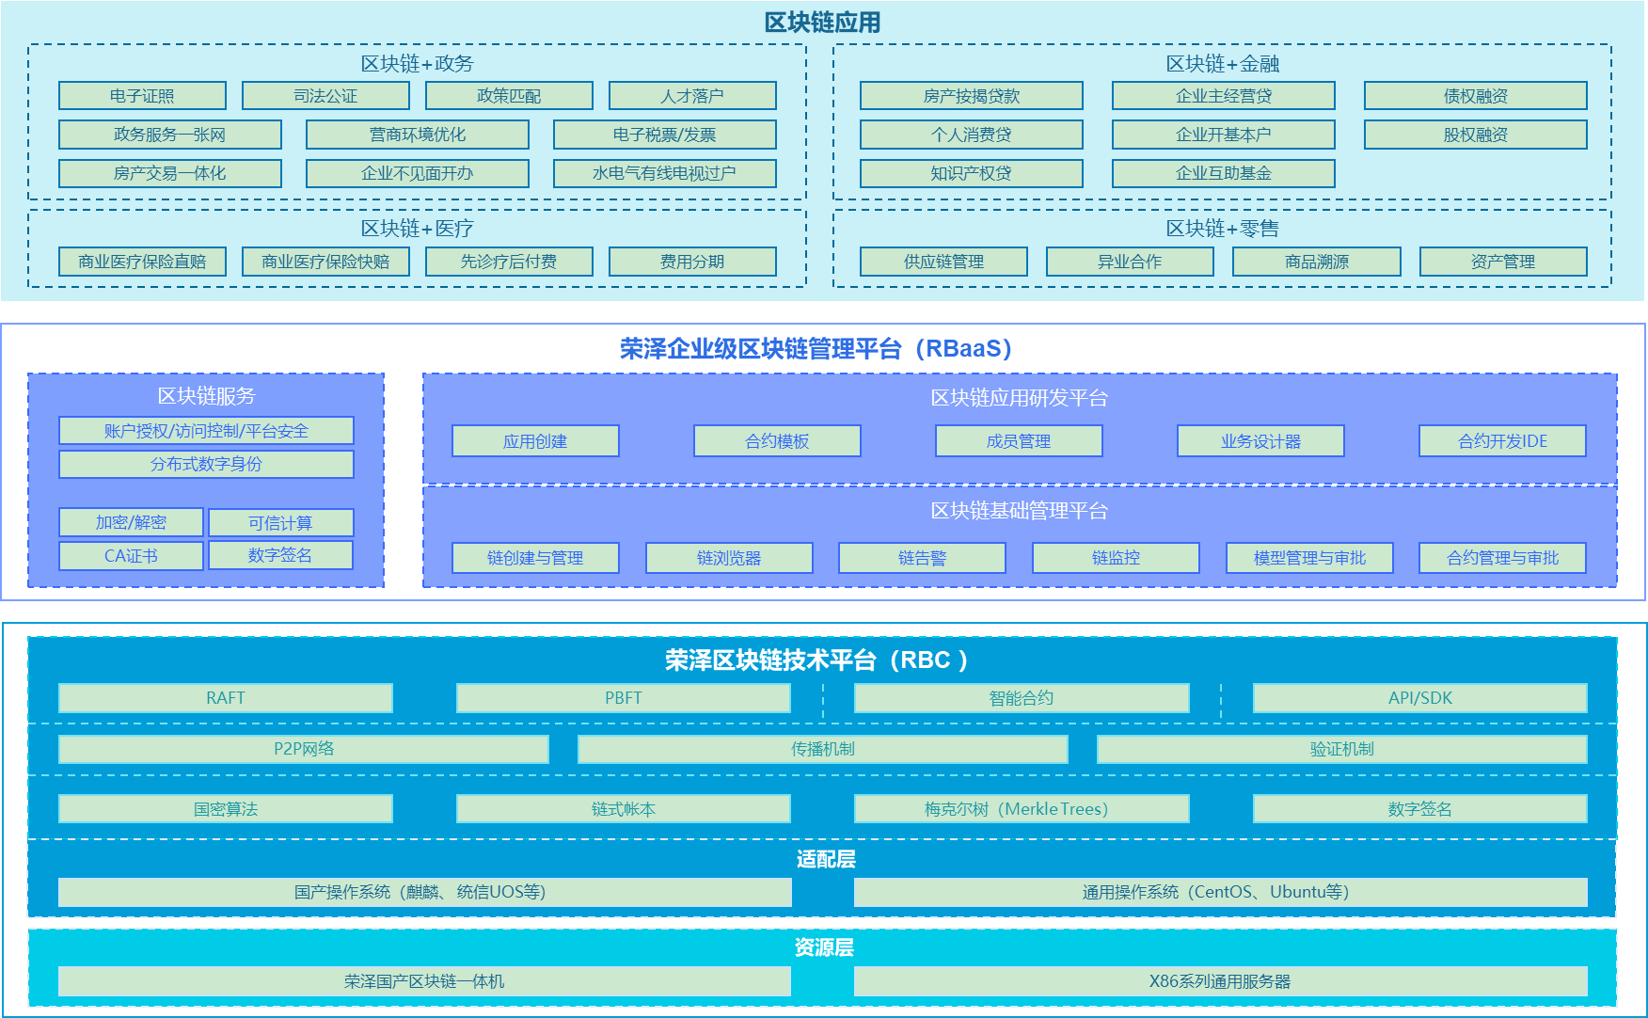

（图3）功能架构

管理平台分为区块链应用研发平台和基础管理平台：底层资源的管理，比如云资源管理；针对区块链组网的能力的可视化、配置化，比如区块链的在线部署、节点的管理、通道的管理、智能合约管理、区块浏览器以及智能合约和链上应用的监控等；平台管理主要是对使用区块链系统的用户提供更为广义和通用的管理服务如链账户管理、通道管理、链日志、安全防护、系统资源监控等。

技术平台包括三个层面：自底向上为资源层、资源适配层、区块链基础层。资源层包括计算资源、通讯资源、存储资源等IaaS服务，支持公有云、私有云以及混合云的部署，为区块链系统提供可扩展的存储、高速的网络、按需购买弹性伸缩和故障自动恢复的节点等区块链资源。资源适配层提供对国产硬件、操作系统以及云计算的技术适配，保证区块链在国产化基础设施上稳定可靠、高性能的运行。区块链基础层在RBC 区块链技术框架上构建，为上层应用提供高安全、高可靠、高性能的企业级区块链基础设施。该层提供的核心技术包括可插拔的分布式共识机制、分布式账本存储机制、安全的智能合约引擎、跨链和链上链下的数据交互、安全隐私保护以及分布式身份等。

## 功能介绍

### **荣泽区块链技术平台**

荣泽区块链技术平台（RBC）

架构主要分为三大组成部分：分布式账本服务、证书服务以及平台安全和策略。

#### 分布式账本服务

底层服务由P2P组网、分布式账本以及共识服务三部分组成。同时，为方便应用层理解和对接，在分布式账本服务适配层抽象出若干组件。

* 底层架构

1. P2P网络

对等协议（Peer-to-Peer）实现基础组网和通信，每个节点维护一张邻居列表，实现动态自组织网络；并可与现有的安全防护设施配合使用，确保商用网络的安全性。

1. 分布式账本

解决数据格式、数据记录、数据存储问题，通俗的说就是“记什么账和如何记账”。因此分布式账本设计的好坏决定了区块链底层对外提供服务的能力。

1. 共识服务

共识服务是区块链的核心，也是区块链与传统分布式系统的最大区别之处。它保障底层数据的强一致性的同时，能抵抗“恶意”坏人的影响。共识服务采用开放式框架，可支撑不同种类的共识算法，目前RBC已经支持PBFT、RAFT两类共识算法，可以根据上层应用对性能、安全性、容错能力等需求选择不同的算法。

* 应用组件

为方便应用层理解和对接，在分布式账本适配层抽象出：资产（Asset）、记录（Record）、事务（Transaction）、合约（Contract）等各类组件。

1. 资产（Asset）：支持目前已经数字化的资产，以及未来可以通过资产证券化、资产数字化的资产。
2. 记录（Record）：需要利用区块链增加信息记录的真实性和信任的场景，例如：金融领域的凭证、供应链的溯源信息等。
3. 事务（Transaction）

与区块链底层交互的原子级操作，一个上层应用可以对应一个事务，也可以由一组事务共同完成。

1. 合约（Contract）

提供两类合约——标准合约、可编程合约。系统合约，主要针对场景相对简单、标准化程度较高，同时对执行效率有很高要求的业务需求。例如资产交换时的交易一致性保障、资产交易的挂单与撮合等。标准合约可以通过配置生成直接挂在链上，无需编程，也不用通过虚拟执行，降低上层应用使用的成本，提升合约执行的效率。为了应对用户复杂的业务逻辑，也支持用户自编程，并且提供丰富的组件供用户针对特定的需求快速构建应用，如加密组件、权限组件等。同时对于通用的场景如资产、存证提供相应的模板，用户不需要从头编写代码，只需要更改模板的关键参数，加上自己业务的特性就可以建立成熟的合约应用。

#### 证书服务

在区块链技术的公私钥体系下，账户中心负责：公私钥生成，公钥写入，私钥签名与管理；保存应用层用户信息与区块链地址映射关系；支持实名认证及审计的监管需求。为应用适配层提供两类接口：非托管型接口和托管型接口。

1. 非托管型接口

适合有能力在应用端实现安全级别较高的私钥生成和使用的企业机构。例如，在金融领域，将私钥的生成与管理跟现有的U盾、电子签名等安全的客户端体系相结合。

1. 托管型接口

适用于互联网化程度较高的应用场景。公私钥直接作为用户名和密码使用对普通用户来说识记成本高体验差，大多数用户习惯用手机号、邮箱、昵称等作为用户名。因此，在托管型接口里，通过安全的私钥生成与管理的体系，应用层用户信息与区块链地址映射，使上层应用和底层区块链平台都无法触碰到用户的私钥。

托管型接口使用账户中心架构，由鉴权服务（Auth Server）、私钥保险箱（Data Locker）、区块链账户树（Address）三部分构成：

1. 鉴权服务

鉴权服务主要解决第三方应用与账户中心的安全问题。通过在交互过程中加入随机数和盲签名技术，增强密钥安全，降低暴力破解的可能性；同时利用白盒加密技术强化客户端的访问安全。

1. 私钥保险箱

私钥的写入和读取在保险箱体系里以密文的方式传输和存储。用户与密钥一一对应。密钥在客户端侧生成且客户端不用保存，每次需要使用私钥签名时，客户端能够通过盲签名流程得到加密过的私钥以及解密的密钥。

1. 区块链账户树

链上存储完整的账户树，每个叶子节点记录一个账户的资产信息和身份信息（可选）；每个账户可以支撑多维资产的使用。支持多种加解密算法，依据不同场景选择使用。

#### 平台安全和策略

平台提供的安全与策略机制，既可以管理维护区块链系统本身的配置和平台安全，同时管理着区块链存储数据的访问策略和隐私安全。

区块链底层提供安全（Security）与策略（Strategy）两个基础功能，应用适配层提供一系列开放的管理接口（API）。

* 安全（Security）

底层安全服务负责解决系统组网、接口访问、共识算法、数据隐私等安全问题。目前，大多数行业应用都是联盟链和私有链。

1. 系统组网安全

组网方面可以用传统的一些安全措施进行加固：例如接入IP控制、专线、节点授权才能接入、节点信任列表等。

1. 接口访问安全

在接口层可以引入CA机制，只有授权的机构才能访问区块链平台的接口。

1. 共识算法安全

不同的共识算法都有一个安全边际，以PBFT为例，N/3的安全问题是由配置决定的，安全性和容错能力在2/3阀值处于极大值。如果为了追求共识算法的安全，可以牺牲一部分容错能力，将投票通过阀值设置在90%，甚至更高。同时还可以加入恶意节点发现与处理、黑白名单制等，加强共识算法的安全。

1. 数据隐私安全

区块链作为一个数据存储的解决方案，它能提供的隐私保护与传统的数据库没有太大区别：对称加密和非对称加密，常用的技术有同态加密和RSA；隐私保护与区块链的数据共享信任之间的平衡是由业务场景来决定的。

* 策略（Strategy）

策略服务除了提供上述的安全策略外，还包括节点部署策略、数据访问权限策略、多签名（Multisign）联合控制策略、合规性策略、性能策略等。

* 配置管理（Config）

配置管理服务主要提供开放的配置接口，针对上述的安全、策略、权限、区块链节点、分布式账本结构、共识算法、系统参数等进行灵活设置；配置本身也可以作为一种区块链的事务，由节点共同投票确定生效。

### **区块链基础管理平台**

荣泽区块链基础管理平台是荣泽区块链技术开发的区块链平台软件。它可以帮助企业用户快速构建稳定、安全的区块链开发、测试、生产环境，大幅减少区块链部署、运维、管理的难度，提高区块链运维的效率。

平台提供了联盟链创建和管理、链浏览器、链监控、链告警等区块链管理功能，同时还提供了通道成员管理、模型管理与审批、合约管理与审批等通道和智能合约管理功能。

#### 联盟链创建与管理

创建联盟链指企业采购荣泽区块链一体机或者自主提供服务器资源，快速部署进行联盟链部署。联盟链创建成功后可进行创建通道、添加新节点等后续工作。

(1)创建通道

通道（channel）：区块链专业术语，用于实现联盟链中业务的隔离。每个通道可代表一项业务，联盟内的全部或部分成员作为业务的参与方加入到通道，成为通道的成员。一个联盟链可以有多个通道，每个通道可视为一条子链，对应一套账本。

创建通道指在联盟链上创建一套业务模型和智能合约，选择联盟链的全部或部分节点作为记账节点，并且创建该通道的账本结构。

(2)添加新节点

当有新成员加入联盟时，需要使用此功能添加新节点。有两种方式添加新节点：自行添加新节点、链管理员添加节点。两种方式无本质区别，只是管理方式的不同。

自行添加新节点：首先链管理员向受邀机构发送邀请码，其次受邀机构登录平台填写邀请码，自行完成新节点的部署。

链管理员添加节点：由链管理员在平台上新增节点，完成新节点部署。

#### 链浏览器

链浏览器可以查看联盟链/通道统计信息，包括活跃节点数、业务模型数量、智能合约数量、区块高度、交易总数等信息。通过授权还可以在线查看区块链底层存储的数据信息，包括区块信息、交易信息、合约信息、账户信息等。

#### 链监控

区块链健康监控提供三个维度的监控：物理层（CPU、内存、磁盘等）、网络层（进/出流量）和业务层（区块生成、交易验证），以趋势图的形式在线展示。

#### 链告警

区块链健康监控提供完善的告警、日志、消息通知机制体系，便于商用系统的运维。当资源占用超过设定的阈值或者节点出现异常时，自动告警并通知运维工程师，以便及时处理并解决，保障平台的稳定运行。

#### 模型管理与审批

业务模型：即对区块链上以键值对（Key，Value）存在的信息以结构化方式进行定义和可视化展现的技术，通过抽象成模型库、模型表、表字段、索引等，开发者可以像使用数据库一样方便的对区块链进行操作。

平台上提供了业务模型上传、查看、比较、审批、版本管理以及授权等功能。

(1)业务模型上传

经过授权可将业务模型（账本结构）从某链导出，再通过导入功能部署到其他链，这样做便于多链的业务协同。

(2)业务模型查看

查看账本的结构信息，包括模型表信息、字段信息（字段名称、字段类型、字段长度等）、索引信息等。同时还可以查看业务模型的权限、表字段的读/写权限（支持字段级权限）。

(3)业务模型授权

用于设置业务模型的访问权限，被授权对象为链账户。可以针对模型库/表整体授权、也可对表字段读、写权限单独授权。为了提升数据的安全性，涉及到业务模型权限变更必须经过联盟成员审批，通过后方能生效。

(4)业务模型审批

当业务模型结构或权限变更时，会自动触发业务模型审批流程，经联盟成员审批通过后业务模型的变更才能生效。平台提供了业务模型比较功能，将待审批的业务模型与当前生效的业务模型的表、字段、权限等一对一比较，变更的内容一目了然，联盟成员审批更方便。同时，业务模型的所有变更及审批过程全部记录到区块链账本上，以便责任追溯与审计。

平台支持业务模型审批策略的配置，联盟可以从“一票否决”、“2/3同意”、“1/2同意”选择适合自己的审批策略。

#### 智能合约管理与审批

智能合约，又称为链码，是用计算机语言描述合同条款、交易的规则等，通过调用智能合约实现交易的自动执行和对账本数据的操作。

平台提供了智能合约上传/升级、智能合约查看/下载、智能合约版本管理以及智能合约审批等功能。

(1)智能合约上传/升级

智能合约上传是指将开发链上测试通过的智能合约部署到生产链。如果已经存在同名的智能合约，则升级该智能合约的版本。为了保护联盟各方利益，提高交易的安全，智能合约上传或升级后，必须经联盟成员审批通过后才能生效。

(2)智能合约查看/下载

联盟成员可以查看当前的智能合约信息，如版本号、发布时间等。平台可在无需安装任何IDE工具的情况下查看智能合约的源代码，经过授权也可以将整个合约源代码下载到本地。

(3)智能合约版本管理

平台支持智能合约的版本管理，每次上传/升级智能合约时必须指定版本号。同时还可以查看历史版本信息，查看或下载历史版本智能合约的源代码。

(4)智能合约审批

智能合约定义合同条款、交易规则等并且自动执行，为了保护联盟各方利益，在智能合约升级时必须经联盟成员审批通过才能生效。平台提供了智能合约比较功能，将待审批的智能合约版本与当前运行的智能合约源代码一对一比较，联盟成员可清楚知道合约做了哪些修改，审批也更加方便。同时，智能合约的所有变更及审批过程全部记录到区块链账本上，以便责任追溯与审计。

同样的，智能合约的审批策略也是可配置的，且与业务模型的审批策略相互独立、互不影响。

### **区块链应用研发平台**

荣泽区块链应用研发平台是荣泽科技为企业和开发者推出的可视化开发套件，用于帮助开发人员快速构建区块链应用。平台提供了应用创建与管理、业务设计器、合约在线IDE等功能。

#### 应用创建与管理

在选定通道之上创建新应用，创建应用时选择合约模板，以实现合约的重用，降低开发成本、缩短开发时间。应用创建成功后，可以邀请他人加入到该项目，多人合作、协同开发。

#### 设计器

平台提供可视化的界面来设计区块链账本结构（业务模型），将区块链账本抽象成模型表、表字段，表字段支持字段类型、字段长度、是否允许为空、是否为主键等属性。同时模型表可以创建索引，支持多个字段组合索引。通过该设计器，开发人员无需了解区块链技术细节，即可像设计数据库表结构一样轻松设计区块链账本结构。

#### 智能合约IDE

平台采用应用最广泛的Java作为智能合约开发语言，减少了开发人员的学习成本。智能合约运行在安全沙箱中，无法访问沙箱外部的资源，这样保证了合约的安全性。通过合约IDE，开发人员无需安装任何工具即可使用，支持智能合约的在线查看、下载与升级。

# **应用领域**

## 政务领域

政务信息化发展的难点在资源整合与应用，打破“各自为政、条块分割、烟囱林立、信息孤岛”的问题。由于业务烟囱的存在，其业务系统间不同数据格式、不同数据标准、不同数据管辖权造成了数据鸿沟，以及行政资源的浪费与行政效率的低下，无法实现政府内部纵向或横向协同，跨部门业务由业务申请人在数个政府部门之间奔跑传递。利用区块链技术更好的服务于政务，有助于打破信息孤岛、促进协同、降低成本提高效率、提升政府透明化治理等作用。

## 金融领域

区块链能够提供信任机制，具备改变金融基础架构的潜力，成为链上的数字资产，在区块链上进行存储、转移和交易。区块链技术的去中心化，能够降低交易成本，使金融交易更加便捷、直观和安全。区块链技术与金融业相结合，必然会创造出越来越多的业务模式、服务场景、业务流程和金融产品，从而给金融市场、金融机构、金融服务及金融业态发展带来更多影响。

## 公共服务领域

传统的公共服务依赖于有限的数据维度，获得的信息可能不够全面且有一定的滞后性。区块链不可篡改的特性使链上的数字化证明可信度极高，在产权、公证及公益等领域都可以以此建立全新的认证机制，改善公共服务领域的管理水平。

## 供应链领域

供应链是一个商流、物流、信息流、资金流所共同组成的，并将行业内的供应商、制造商、分销商（零售商、批发商）、终端用户串联在一起的复杂网链结构。而区块链技术作为一种大规模的协作工具，与生俱来地适用于供应链领域。例如：区块链+物流、区块链+溯源防伪等。

## 物联网领域

物联网（IoT）蓬勃发展的今天，它不仅给个人消费带来变化，还给整个社会发展带来了深刻变化。目前，大型的物联网平台依靠中心化模型控制各个电子设备之间链接与交互，但是在很多场景下，这种方法变得不是那么实际。而分布式物联网平台正好可以解决这一问题。区块链技术可以帮助实现物联网平台的分布式数据存储，交互，保证数据的安全性和可信性，同时可以记录数据交互的信息。区块链在工业设备、智慧交通与智慧城市等领域都可以有很好的应用。

### **医疗领域**

医院是医疗数据的关键卡位，电子病历是医疗信息化的核心数据。传统的中心化信息管理系统的模式，仍然存在区域限制问题、信任问题、服务稳定性问题以及全面信息归集等问题。区块链有助于加快健全完善医疗救助服务，为困难群众提供高效、便捷的事后救助结报，通过具有资质的商业保险机构参与医疗机构合作，让更多的人可以先看病后还款。利用区块链技术进行药物防伪就是商品溯源的一个具体行业应用。药品溯源可以追踪记录押品从生产到零售的全部环节，药品溯源属于一种多环节协同的综合性商业行为，集合了IOT技术、防伪技术、信息系统与溯源机制。

### **数字版权领域**

版权领域的痛点还在于维权门槛高，传统数字内容的版权维护路径，需要内容生产者向监管部门提出版权认证申请，需要耗费较多的时间与金钱。但处于区块链的环境下，内容生产者或机构都可以通过加入区块链网络社区，方面快捷的实现内容上链，版权登记。版权内容生产者将自己的作品传到区块链平台上，平台为作品生成一个不可篡改、准确原创证明的唯一ID，证明版权的归属和完整性，并同时记录到链上，维权成本和门槛极低。

在维权门槛较低的同时，区块链数字版权的法律效力也能得到保障。相比传统的维权取证来源，监管部门更看重维权取证的证明力，而区块链的数字维权证明有别于人为的信用委托，更趋向与数据代码构成的技术背书，同时公信力更有效。

通过区块链技术，还可以对作品进行鉴权，证明文字、视频、音频等作品的存在，保证权属的真实、唯一性。作品在区块链上被确权后，后续交易都会进行实时记录，实现数字版权全生命周期管理，也可作为司法取证中的技术性保障。

### **公益领域**

在公益事业蓬勃发展的过程当中，其透明度和公民信任度也愈加模糊，这也是诸多人士关注的一个大问题，捐赠金额的去向不明不白，也是公益圈一个值得重视并解决的问题。

区块链上存储的数据，高可靠且不可篡改，天然适合用在社会公益场景。公益流程中的相关信息，如捐赠项目、募集明细、资金流向、受助人反馈等，均可以存放于区块链上，并且有条件地进行透明公开公示，方便社会监督。

### **数据服务与共享**

数据作为数字经济的生产资料，只有流通起来才能产生社会价值与经济价值。目前数据的流通面临隐私泄漏与信息保护等多种问题。利用区块链可追溯、不可篡改的特性，可以确保数据来源的真实性，同时保证数据的不可伪造性，区块链技术将从根本上改变信息传播路径的安全问题。同时利用智能合约，数据可用不可见，进一步保护用户隐私以及数据生态的利益。

# **公司介绍**

江苏荣泽信息科技股份有限公司

江苏荣泽信息科技股份有限公司（下称“荣泽科技”）成立于2013年，全球首批联盟链技术企业、江苏省核心信息技术产业集群龙头骨干企业、国家高新技术企业、江苏省博士后创新实践基地企业、AAA级信用企业。公司专注于用人工智能、区块链等新一代信息技术为社会提供数字化治理解决方案和运营服务。目前荣泽科技已经为60多家政企单位、世界500强以及品牌企业搭建了区块链网络。截止2020年12月，公司53件软著、25件产品、188项专利获批受理，10项专利已经获得授权。

# **大事记**

2015年4月，组建团队，布局区块链，全球首批联盟链企业。

2017年1月，与南京市信息中心合作建设“基于区块链的电子证照”平台，目前已完成三期建设。目前已经建成了全球最大规模的城市区块链可信数据网络，覆盖49个政府部门、1000万市民、25万企业。项目先后获得《国家经济信息系统优秀研究成果一等奖》、《江苏省经济信息系统优秀研究成果一等奖》及《2019中国政府信息化产品技术创新奖》。

2018年被评选为江苏省经信委第二批核心信息技术产业集群中新一代信息技术的龙头骨干企业（全省区块链大类的唯一入选企业）。同时公司还入选了2018年软件企业转型升级计划（“腾云驾数”转型升级计划）中的江苏省100家优秀软件信息服务企业和50项优秀融合创新发展案例。

2019年，公司基于区块链技术的政务协同平台、精准金融平台、司法公证平台等7个产品也通过了国家网信办区块链应用场景备案，获批设立江苏省博士后创新实践基地，这也是江苏省内区块链大类唯一入选省博士后实践基地的企业。

2020年，公司先后与秦皇岛市政府、新华三集团签订生态合作伙伴战略协议，获批列入2020年南京市工程技术研究中心培育计划入库企业名单。

# **行业地位和技术优势**

荣泽科技是**中国软件行业协会区块链分会**的副会长单位，目前正在与南京市政府、中国软件协会，主导起草“区块链+政务服务”、“区块链+精准金融”等一系列行业标准、团体标准；与**中科院计算所南京创新中心已**展开全方位的合作，涵盖了合建“南京市区块链工程中心”、“新一代智慧城市大脑研究中心”等新型研发机构，与**新加坡国立大学亚洲会计研究中心**/柯滨教授成立了工作站，深度研究数字经济模型。

在技术产品上，荣泽区块链技术平台软件是荣泽科技自主研发的一款高性能、高安全、可扩展的联盟链底层技术产品，商业级的区块链的基础设施，具备完整的知识产权并与多款国产芯片、操作系统完成了适配。在2018年10月由中国信息通信研究院主办的“可信区块链峰会”上，**荣泽区块链技术平台顺利通过了功能、性能两项可信区块链评测**。在全部申请测试的42家企业中，两项均通过测试的企业只有江苏荣泽信息科技股份有限公司、腾讯科技（深圳）有限公司、腾讯云计算（北京）有限责任公司等7家公司。

在解决方案方面，荣泽科技在全球首创政务协同、普惠金融区块链网络，成为境内最多通过区块链服务备案企业，10个产品已通过网信办备案（电子证照、普惠金融、智慧医疗、人民币冠字号管理、司法公证、政策匹配等）；

在用户规模方面，荣泽科技最早落地实施区块链+政务场景，已建成全球最大规模的可信数据网络，稳定运行3年，链上单节点数据量已达10T以上，接入49个政府部门、28家金融机构、140家三甲及社区医院。

荣泽科技在多年的区块链实施经验中，总结出一套领先的、独特的、适应政务领域应用的标准规范，参与编制《南京市区块链示范应用发展白皮书》，已形成数据标准模型，1800+种证照、1600+个事项对接，全面采用国密SM2做数据加密，彻底保障数据安全和隐私。

# **业务介绍**

瞄准企业级产品转化运营能力，荣泽以区块链、人工智能等技术为支撑，持续创新业务场景，推动区块链技术应用落地。公司以自主区块链产品RBC为底层平台，打造了一系列“区块链+”解决方案，助力实体经济转型升级。公司业务分为“区块链＋政务”、“区块链＋金融”、“区块链＋医疗”、“区块链＋零售”等板块。

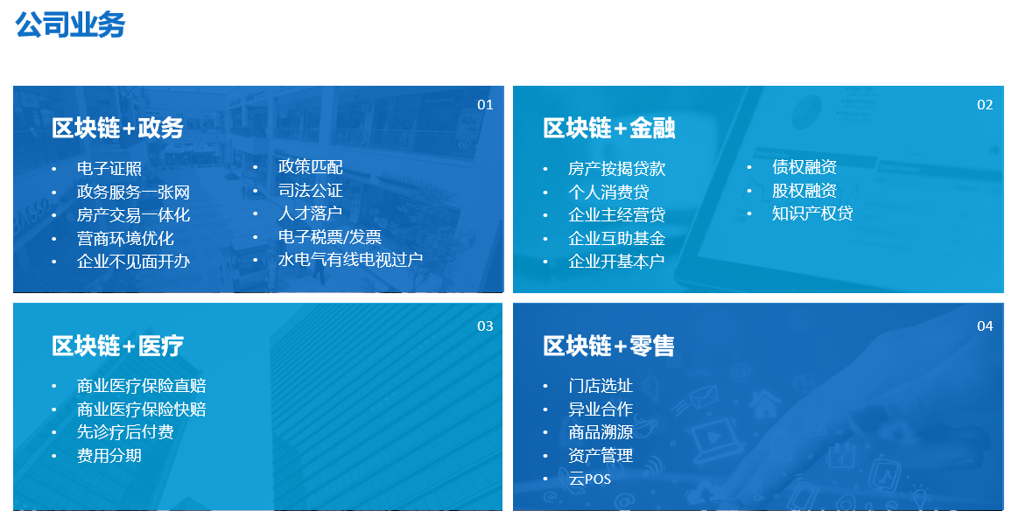

随着业务的持续发展，公司已建成两大平台、两大体系、纵横贯通的产品布局。

8.1企业区块链管理平台软件

荣泽企业区块链管理平台软件（RBaaS）致力于为区块链应用的开发和运维人员提供区块链服务能力，帮助用户创建、管理和维护企业级区块链网络及应用。RBaaS通过把计算、通讯、存储等资源，以及上层的区块链记账能力、区块链应用开发能力和区块链配套设施能力转化为可编程接口，让平台使用者（开发人员）专注于业务应用开发，快速实现企业组织注册、创建区块链网络、创建服务等一系列动作，无需关注和熟悉区块链底层技术。该平台通过国家网信办发布的第三批境内区块链信息服务备案编号【苏网信备32011120598288700074号】

8.2区块链政务数据共享平台

公司携手南京市信息中心首次将区块链与电子政务相结合，利用区块链技术实现了打破各部门信息孤岛，建立政府部门间点对点的可信网络，实现公民/法人的可信电子证照的全面归集和共享。借助区块链的中心化同步记账、交易身份认证、数据加密等手段，支持授信部门提供和使用证照服务，市民同一种证照只需要提交一次就可以在多个部门间互通使用。在政务服务一张网、电子购房证明全程网办、房产交易一体化、水电气有线电视在线过户、多规合一行政审批、人才落户在线申请、双公示、电子税票、权力阳光系统建设、智慧公证等业务场景中得到了成功实践，实现了“不见面审批”和全方位便民服务。

8.3区块链精准金融体系

在保护数据安全与隐私的情况下，用区块链联盟链的方式，将政务链上的全量公民与法人数据对银行有序开放，连接银行、保险、证券等金融机构，通过共识的智能合约，合法并且有监督和授权的使用数据，借助政府的数据、窗口以及信息化的基础支撑，为市民和法人提供精准的金融服务如房产按揭贷款、信用贷款、智慧保险等金融相关服务。精准金融平台将成为政务服务向社会化服务公开的一个可信通道，并逐步成为涵盖财政、金融监管、银行、保险、证券、基金等金融机构、服务机构之间互相认可的安全可靠的沟通渠道，大幅提升了金融服务的精准性和可获得性。

8.4区块链智慧医疗体系

重点关注医疗市场中“医疗、医药、医保”信息无法可信协同，造成的机制扭曲问题。目前已用区块链技术在南京实现政府、医疗机构、金融机构之间的数据共享与业务联动：政府提供个人职业、收入、资产、信用、社保等数据；医疗机构提供就诊人信息、诊断信息、费用明细等数据；金融机构利用智能合约的支撑，实现对个人就医的商保直赔/快赔、先诊疗后结算、费用分期等创新医疗服务，提高老百姓获取医疗服务的便捷性与丰富性。续将在医生（士）资格、医疗设施资源、医药处方、医保社保、医药流通、基因诊疗等整个大医联体领域将深度可信数据协同，切实解决医疗健康领域的机制问题。

荣泽科技致力推动区块链技术在业务层面快速落地。我们为60+家政府部门、银行机构、医疗机构等企事业单位提供区块链服务，在区块链技术安全、性能等方面具有丰富实施经验。

# **服务客户**

|  |  |
| --- | --- |
| 政府单位类 | 国家工信部  江苏省民宗委  江苏省大数据管理中心  南京市信息中心  南京市建邺区发展和改革委员会  国家税务总局南京市税务局  南京市公证处  大庆市工业和信息化局  百色市大数据发展局 |
| 企业类 | 华为技术有限公司  新华三集团  湖南潇湘大数据研究院  南京数字金融产业研究院  南京市智慧医疗投资运营服务有限公司  南京联合产权（科技）交易所有限公司  上海捷速网络科技有限公司 |
| 银行机构类 | 中国银行  中国工商银行  中国建设银行  交通银行  中国邮政储蓄银行  江苏银行  南京银行  苏州银行  北京银行  广发银行  渤海银行  宁波银行  徽商银行  苏宁银行  苏宁金融 |
| 保险机构类 | 中国平安保险  泰康人寿保险  新华人寿保险  众安科技 |
| 医疗机构类 | 南京医科大学附属眼科医院  南京同仁医院  南京市胸科医院  南京市鼓楼医院  南京市中心医院  江苏省中西医结合医院  南京市中西医结合医院  南京市儿童医院  东南大学附属中大医院  江苏省省级机关医院  南京市六合区中医院  中国人民解放军第四五四医院  中国医学科学院皮肤病医院  南京市第二医院  南京市高淳中医院  江苏省第二中医院  南京市中医院  江苏省口腔医院  南京江北人民医院  南京邦德骨科医院  上海梅山医院 |

# **生态合作伙伴**

南京大学、南京邮电大学、东南大学、西北工业大学、南京信息工程大学、南京工程学院、中科院计算所南京创新中心、新加坡国立大学、华为、新华三、IBM

# **企业荣誉**

## 公司荣誉

1. 江苏省经信委第二批核心信息技术产业集群龙头骨干企业
2. 中国软件协会区块链分会副会长单位
3. 江苏省软件和信息技术服务标准化委员会成员
4. 参与编制《南京市区块链示范应用发展白皮书》
5. 中国开源软件推进联盟理事单位
6. 新加坡国立大学柯滨教授工作站
7. 腾云驾数优秀软件和信息服务企业
8. 入选南京市博士后创新实践基地
9. 入选江苏省博士后创新实践基地

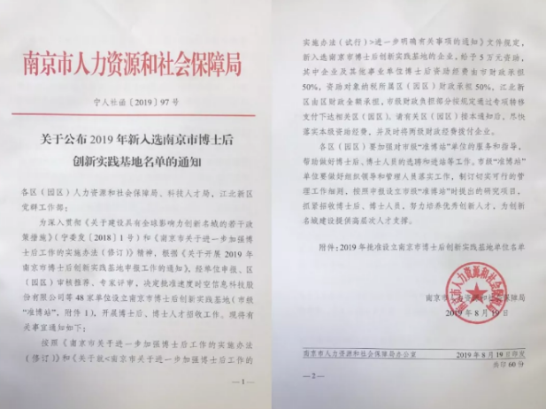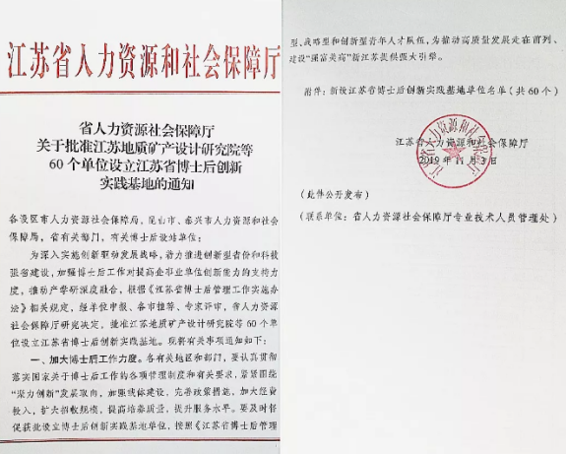

## 产品荣誉

1. 电子证照、普惠金融、智慧医疗、司法公证等6个产品通过国家网信办区块链产品备案；
2. 区块链电子证照平台获：国家经济信息系统优秀研究成果一等奖（国家信息中心颁发）；
3. 区块链电子证照平台获：江苏省信息系统优秀研究成果一等奖（江苏省信息中心颁发）；
4. 区块链电子证照平台获：2019中国政府信息化产品技术创新奖（中国信息协会颁发）；
5. 区块链电子证照平台获：2018年中国软件行业优秀解决方案（中国软件协会颁发）；
6. 互联网+政务服务项目获：2018腾云驾数优秀融合创新发展案例（江苏省经信委颁发）
7. 区块链政务协同平台获：2018腾云驾数优秀解决方案（江苏省经信委颁发）
8. 区块链精准金融平台获：2019腾云驾数优秀产品（江苏省工信厅颁发）
9. 区块链底层技术平台RBC：顺利通过可信区块链功能测评（中国信息通讯研究院颁发）；
10. 区块链底层技术平台RBC：顺利通过可信区块链性能测评（中国信息通讯研究院颁发）；

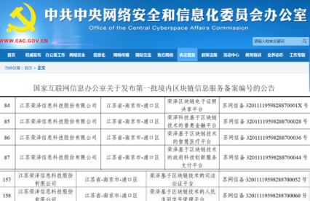 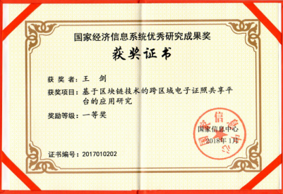 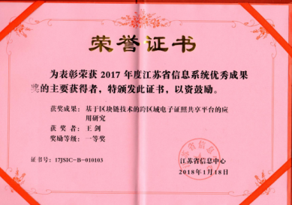

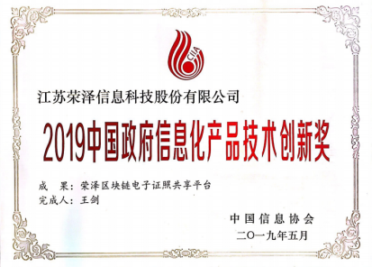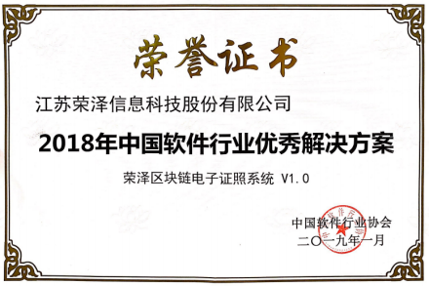 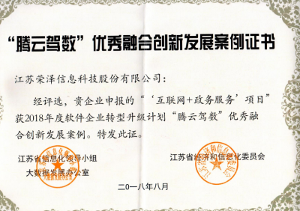

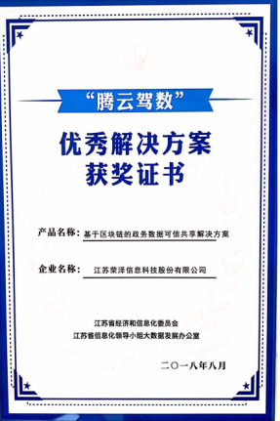 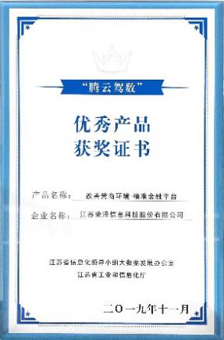 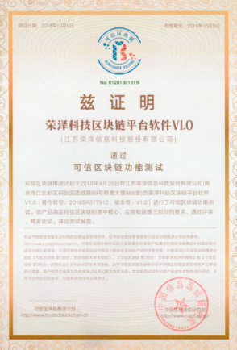 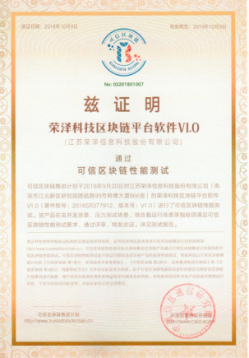

# E:\rongzer\工作\2020\公司平面\白皮书\白皮书模板-03.png联系我们



官网：<http://www.rongzer.com/>

地址：南京市浦口区江北新区研创园腾飞大厦B座17楼

电话：18551702841

邮箱：ding.dan@rongzer.com